МРОА – 260
ОУД.09 Информатика
Преподаватель Уханова Е.А.,
Выполненные задания присылать на почту до 20.11.2020: uhelena@mail.ru;
Задание на дистанционное обучение.
Практическая работа №21 (2 часа)
«Запись информации на внешние носители различных видов»
Тема: Основные информационные процессы и их реализация с помощью компьютеров: хранение, поиск и передача информации
Цель работы: изучить классификации носителей информации, познакомиться с интерфейсом программы NERO, научиться записывать информацию на компакт-диски различных видов.
Оборудование: ПК, CD и DVD диски
Программное обеспечение: ОС Windows,программа NERO,

Методические рекомендации:
Теоретические сведения
В современном обществе, где информация проблема носителей информации встала очень остро, так как объемы информации, генерируемые пользователями, возрастают в геометрической прогрессии. Под носителем информации с точки зрения компьютерных технологий подразумеваются устройства для хранения файловых данных в компьютерных системах.
Существует несколько классификаций носителей информации, различающихся по основанию:
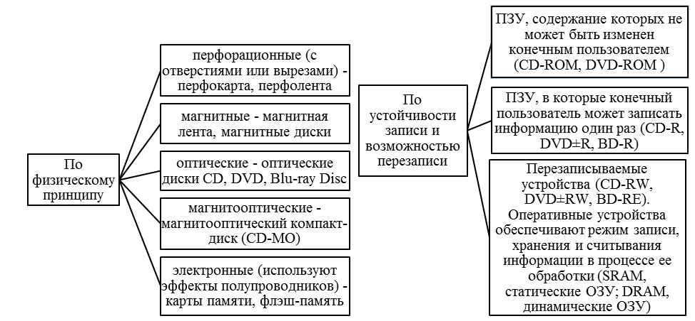
В настоящий момент ещё можно встретить дискеты, которые представляют собой гибкий диск, имеющий ферромагнитное покрытие и спрятанный в пластиковый корпус, предназначенный для защиты от механических повреждений. Сегодня дискеты можно встретить крайне редко в силу того, что максимальный объем составляет 1,44 Мб и их сложно назвать надежным приспособлением для хранения информации: они легко размагничивались под воздействием магнитных полей различной природы, застревали в дисководе, были подвержены механическим повреждениям.
Следующим этапом в развитии носителей информации стали оптические диски – устройства, данные с которых считываются при помощи оптического излучения. На сегодняшний день существует три типа: CD, DVD, BD.
На сегодняшний день CD диски практически полностью потеряли значение наиболее распространенного носителя информации, так как на рынке имеется альтернатива. CD – диски позволяют записать не более 700mb информации. На рынке присутствует два типа таких дисков: -R (однократная запись) и –RW (возможность многократной перезаписи). Функционально они различаются спецификой хранения: диски-R необходимо хранить в прохладном месте, недоступном для света. Диск нельзя перегибать, трогать поверхность руками, подвергать воздействию влаги. Нельзя воздействовать на обратную сторону диска (органический слой носителя находится ближе именно к той поверхности, с которой информация не считывается): на обратной стороне нельзя ничего писать, так как чернила со временем могут проникнуть через поверхность диска и вступить в реакцию с органическим слоем. Лучше подходят для долговременного хранения данных. Диски-RW нельзя подвергать резким ударам.
В рамках развития DVD дисков появилось несколько стандартов записи.
DVD-R один из первых появившихся стандартов записи DVD, разрабатывался главным образом под бытовые нужды хранения видео и звука (поэтому такие диски лучше совместимы с бытовыми DVD плеерами)
DVD-RWстандарт, дополнивший DVD-R, позволяющий производить запись многократно. Для достижения подобного эффекта использовался материал, способный многократно менять свои свойства под воздействием лазера. Обычно такие болванки можно перезаписывать до 1000 раз. Из-за использования отражающего слоя с другими свойствами, поддержка бытовыми приборами несколько хуже.
DVD+RW стандарт появился значительно позднее, чем DVD-RW. Отличием является то, что только такие диски поддерживают запись в несколько приемов, поэтому любою часть диска можно перезаписать отдельно. Это делает более совершенной систему коррекции ошибок - если сектор плохо записался, он просто переписывается заново. Данный стандарт записи имеет наилучшую совместимость с компьютерными DVD-ROM приводами. Совместимость с бытовыми DVD проигрывателями лучше, чем у DVD-RW, но хуже чем у DVD-R
В качестве устройств для записи информации на CD и DVD используются соответствующие приводы, позволяющие записывать информацию соответственно объемом ~ 700 mb и 4700 mb – 9400 mb.
Для записи информации используются специальные программы, наиболее распространенной из которых является NERO. Основными пользовательскими режимами данной программы являются запись диска и дозапись диска (мультисессия).

Содержание работы
Задание
1. Вставьте компакт диск CD-RW в привод дисковода.
2. Загрузите программу NERO , либо через кнопку Пуск, либо через пиктограмму с названием NeroStartSmart.
3. После появления окна NERO в поле выбора вида носителя выберите носитель CD, а в поле пиктограмм режимов работы выберите режим Создать CD с данными.
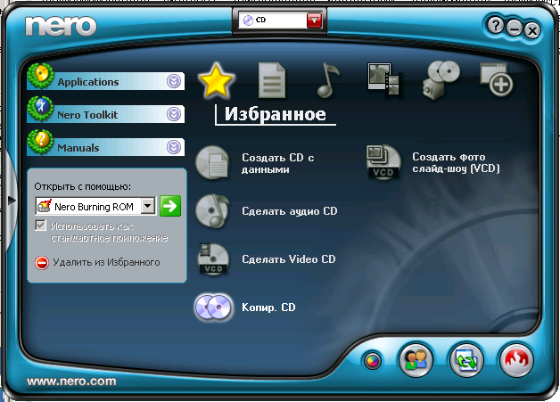

4. При появлении окна формирования списка записываемых файлов (рис.1.) перенесите мышкой графический файл из папки Temp диска C: в поле Имя (второе поле от левого края окна) и затем щелкните по пиктограмме Запись.
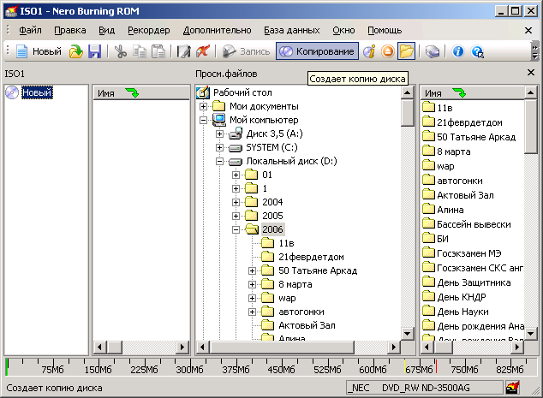 Рис.1.
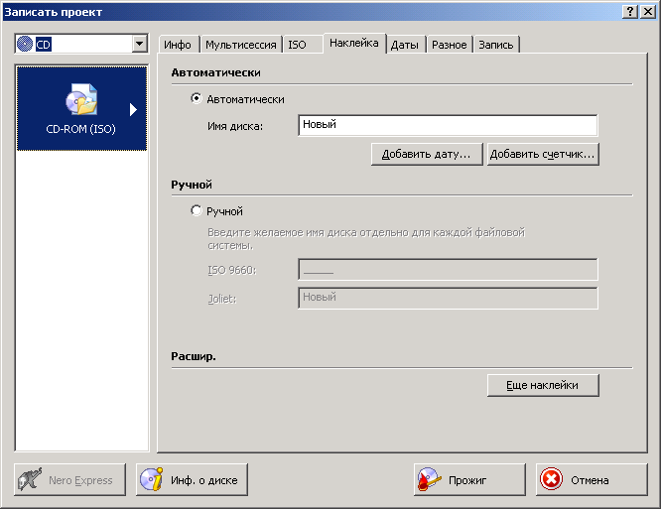
5. После появления окна Запись проекта (Рис.2.) щелкните по ярлычку Наклейка, в поле Имя диска впишите имя Студент, затем щелкните по кнопке Прожиг.

Рис. 2.
6. После окончания записи щелкните мышкой по кнопке ОК
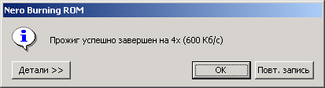

7. Нажмите на кнопку ввода носителя CD в привод и просмотрите содержимое CD. Результат покажите преподавателю.
8. В окна формирования списка записываемых файлов (рис.1.) щелкните по пиктограмме Использование NEROExpress
9. В появившемся окне щелкните по пиктограмме DataCDи выполните дозапись файла (текстовый файл) на диск. Работу предъявите преподавателю. Выполните очистку диска от информации, проверьте выполнение операции. Предъявите преподавателю чистый диск.
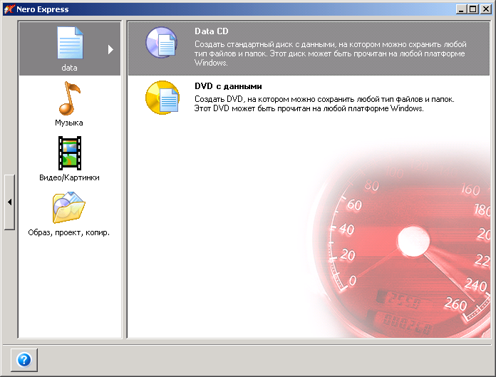
Сделайте вывод о проделанной работе.
Контрольные вопросы:
    - Какие виды носителей информации вы знаете?
    - По какому принципу классифицируют носители информации?
    - Чем отличаются CD диски от DVD дисков?
    - Сколько стандартов записи существует для DVD дисков

Практическая работа №22-23 (4 часа)

АСУ различного назначения, примеры их использования. Примеры оборудования с числовым программным управлением.

1. Цель работы: выработать практические навыки определение скорости передачи данных, создания ящика электронной почты, настойки параметров и работы с электронной почтой.
2. Оборудование, приборы, аппаратура, материалы: персональный компьютер с выходом в Интернет.
3. Краткие теоретические сведения.
Информационный процесс — процесс получения, создания, сбора, обработки, накопления, хранения, поиска, распространения и использования информации. (См. рис.)

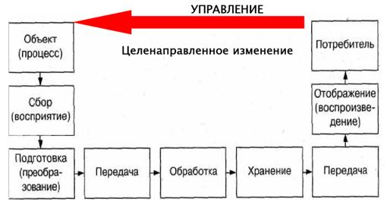
Информационные системы - системы, в которых происходят информационные процессы. Если поставляемая информация извлекается из какого-либо процесса (объекта), а выходная применяется для целенаправленного изменения того же самого объекта, то такую информационную систему называют системой управления.
Виды систем управления: ручные, автоматизированные (человеко-машинные) , автоматические (технические) .
Автоматизированная система управления или АСУ – комплекс аппаратных и программных средств, предназначенный для управления различными процессами в рамках технологического процесса, производства, предприятия. АСУ применяются в различных отраслях промышленности, энергетике, транспорте и тому подобное.
Создателем первых АСУ в СССР является доктор экономических наук, профессор, член-корреспондент Национальной академии наук Белоруссии, основоположник научной школы стратегического планирования Николай Иванович Ведута (1913-1998). В 1962-1967гг. в должности директора Центрального научно-исследовательского института технического управления (ЦНИИТУ), являясь также членом коллегии Министерства приборостроения СССР, он руководил внедрением первых в стране автоматизированных систем управления производством на машиностроительных предприятиях. Активно боролся против идеологических PR-акций по внедрению дорогостоящих ЭВМ, вместо создания настоящих АСУ для повышения эффективности управления производством.
Важнейшая задача АСУ – повышение эффективности управления объектом на основе роста производительности труда и совершенствования методов планирования процесса управления.
Цели автоматизации управления. Обобщенной целью автоматизации управления является повышение эффективности использования потенциальных возможностей объекта управления. Таким образом, можно выделить ряд целей:
- Предоставление лицу, принимающему решение (ЛПР) адекватных данных для принятия решений.
- Ускорение выполнения отдельных операций по сбору и обработке данных.
- Снижение количества решений, которые должно принимать ЛПР.
- Повышение уровня контроля и исполнительской дисциплины.
- Повышение оперативности управления.
- Снижение затрат ЛПР на выполнение вспомогательных процессов.
- Повышение степени обоснованности принимаемых решений.

В состав АСУ входят следующие виды обеспечений:
- информационное,
- программное,
- техническое,
- организационное,
- метрологическое,
- правовое,
- лингвистическое.

Основными классификационными признаками, определяющими вид АСУ, являются:
- сфера функционирования объекта управления (промышленность, строительство, транспорт, сельское хозяйство, непромышленная сфера и так далее);
- вид управляемого процесса (технологический, организационный, экономический и так далее);
- уровень в системе государственного управления, включения управление народным хозяйством в соответствии с действующими схемами управления отраслями (для промышленности: отрасль (министерство), всесоюзное объединение, всесоюзное промышленное объединение, научно-производственное объединение, предприятие (организация), производство, цех, участок, технологический агрегат).

Функции АСУ:
- планирование и (или) прогнозирование;
- учет, контроль, анализ;
- координацию и (или) регулирование.

Виды АСУ:
- Автоматизированная система управления технологическим процессом или АСУ ТП– решает задачи оперативного управления и контроля техническими объектами в промышленности, энергетике, на транспорте.
- Автоматизированная система управления производством (АСУ П)– решает задачи организации производства, включая основные производственные процессы, входящую и исходящую логистику. Осуществляет краткосрочное планирование выпуска с учётом производственных мощностей, анализ качества продукции, моделирование производственного процесса.

Примеры:
- Автоматизированная система управления уличным освещением («АСУ УО»)– предназначена для организации автоматизации централизованного управления уличным освещением.
- Автоматизированная система управления наружного освещения («АСУНО»)– предназначена для организации автоматизации централизованного управления наружным освещением.
- Автоматизированная система управления дорожным движением или АСУ ДД– предназначена для управления транспортных средств и пешеходных потоков на дорожной сети города или автомагистрали
- Автоматизированная система управления предприятием или АСУП– Для решения этих задач применяются MRP,MRP II и ERP-системы. В случае, если предприятием является учебное заведение, применяются системы управления обучением.
- Автоматическая система управления для гостиниц.
- Автоматизированная система управления операционным риском– это программное обеспечение, содержащее комплекс средств, необходимых для решения задач управления операционными рисками предприятий: от сбора данных до предоставления отчетности и построения прогнозов.

4. Задание
Задание 1. Изучить презентацию «Автоматизированные системы управления».
Задание 2. Просмотреть видеоролики «Конвейерная линия обработки металлопроката» и «Производство металлопроката труб».
Задание 3. Ответить на контрольные вопросы
Задание 4. Найдите информацию об АСУ по вашей специальности.
5. Содержание отчета
Отчет должен содержать:
  - Название работы.
  - Цель работы.
  - Задание и его решение.
  - Вывод по работе.

6. Контрольные вопросы
  - Что такое автоматизированная система управления.
  - Назначение АСУ.
  - Какие функции осуществляют АСУ?
  - Привести примеры АСУ.

